**Dôvodová správa**

**Názov: Informácia o stretnutí prípravného výboru na vyhotovenie a umiestnenie pamätného reliéfu pri príležitosti 100-tého narodenia spisovateľky a Čestnej občianky mesta Vrútky Hany Zelinovej, na základe uznesenia MsZ vo Vrútkach č. 63/2014**

**Predkladá: Mgr. Juraj Gorilák, vedúci odboru kultúry a športu**

**___________________________________________________________________________**

**Návrh na uznesenie:**

**Mestské zastupiteľstvo berie na vedomie „Informácia o stretnutí prípravného výboru na vyhotovenie a umiestnenie pamätného reliéfu pri príležitosti 100-tého narodenia spisovateľky a Čestnej občianky mesta Vrútky Hany Zelinovej, na základe uznesenia MsZ vo Vrútkach č. 63/2014“**

Dňa 29. 5. 2014 sa uskutočnilo stretnutie prípravného výboru na vyhotovenie a umiestnenie pamätného reliéfu pri príležitosti 100-tého narodenia spisovateľky a Čestnej občianky mesta Vrútky Hany Zelinovej, na základe uznesenia MsZ vo Vrútkach č. 63/2014

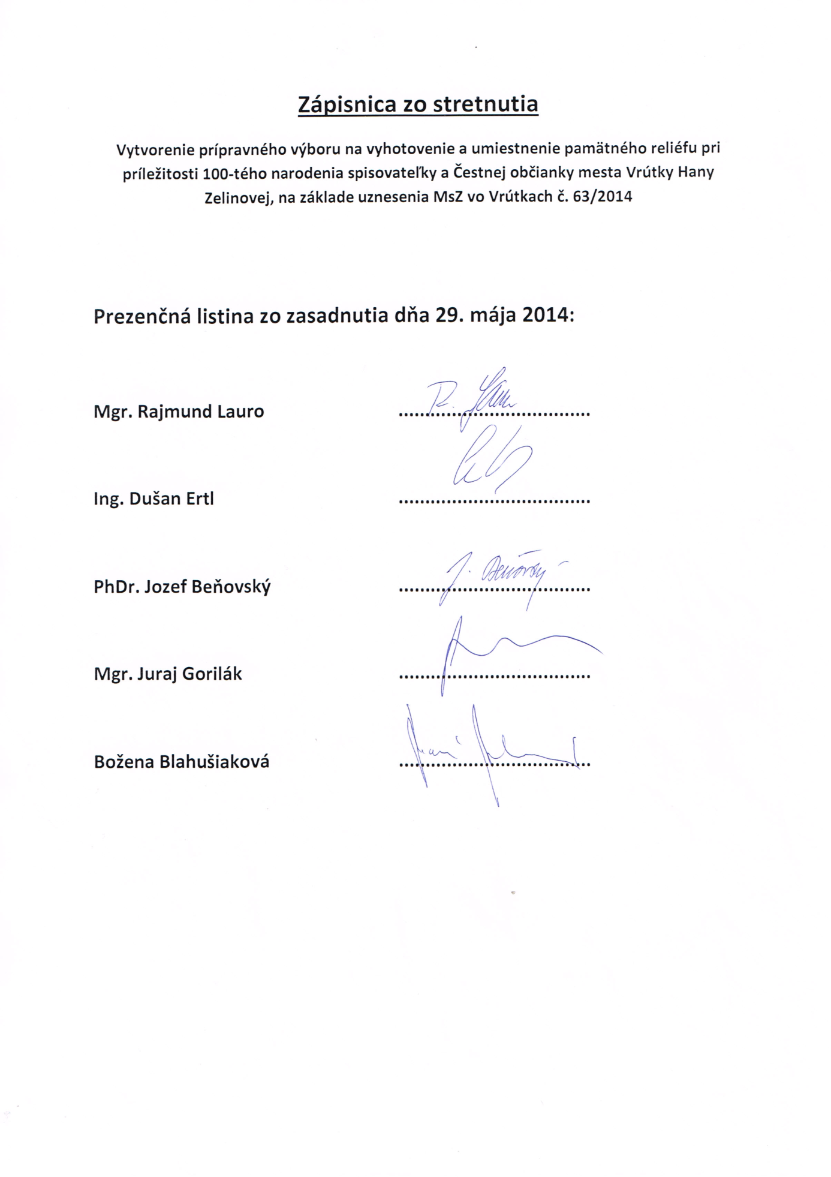

**Prípravný výbor sa dohodol na nasledovom:**

**Materiál:** epoxidová živica

Ing. Dušan Ertl navrhoval bronz

Vzhľadom na finančné možnosti bol ako materiál odporučený epoxid, odliatok

bude zo sádry

**Podobizeň:** pohľad čelný

podobizeň bude vyobrazená zo stredných rokov spisovateľky

**Nápis**: ***Ďakujem život, bol si krásny*** (kurzíva)

**Hana Zelinová**

**1914 2004**

**spisovateľka**

**vrútocká rodáčka**

**Čestná občianka mesta**

**Mesto Vrútky september 2014**

**Rozpočet:** autorský honorár za vytvorenie reliéfu – 1000 €

Podkladový kameň s nápisom – 300 – 500 € v závislosti od veľkosti a typu vybraného kameňa

**Umiestnenie:** vestibul- ľavá strana s potrebou premiestnenia informačných tabúľ

Odporúčanie: vyhotovenie 2 podkladových tabúľ- 1 zatiaľ bez textu pripravená pre ďalšiu vrútockú osobnosť

**Farba kameňa pod reliéf:** podľa súčasných tabúľ vo vestibule

**Autor reliéfu:** Mgr. Rajmund Lauro

Spracoval: Mgr. Juraj Gorilák

Vrútky, 9. júna 2014